

REFERENSI PENYUSUNAN
RISIKO UTAMA /
RISK THAT MATTER (RTM)
TAHUN 2023

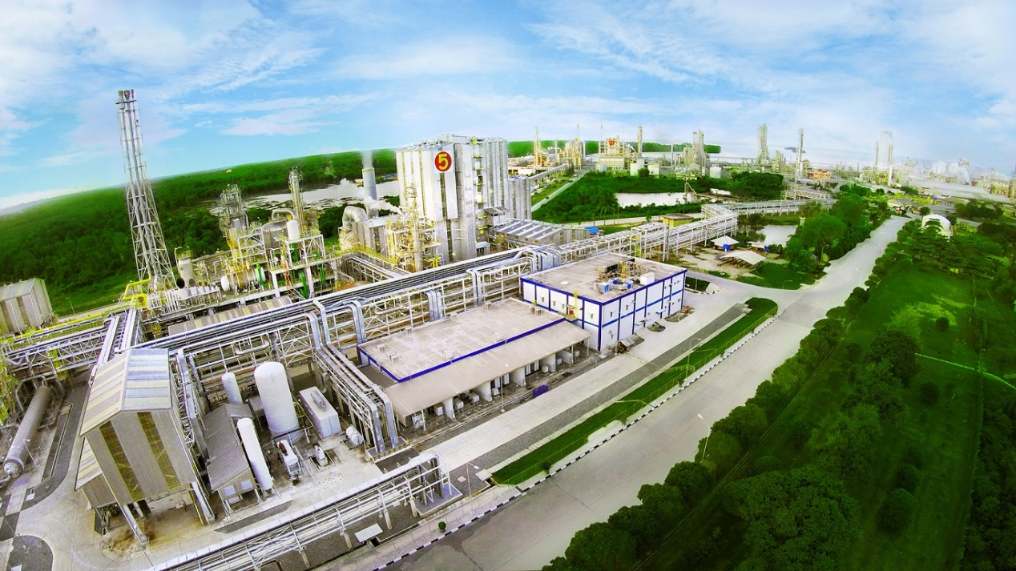
PT PUPUK KALIMANTAN TIMUR

KATA PENGANTAR

Mengacu pada Pedoman Manajemen Risiko PT Pupuk Kalimantan Timur dan arahan PT Pupuk Indonesia (Persero) selaku Pemegang Saham mengenai identifikasi dan pengelolaan risiko strategis, maka di pertengahan tahun 2022 ini Perusahaan berkewajiban untuk menyusun Risiko Utama / Risk That Matter (RTM) untuk tahun 2023.

Mengingat pentingnya identifikasi Risiko Utama / Risk That Matter tersebut, maka disusunlah panduan & referensi ini dengan maksud untuk membantu semua Kompartemen dalam mengidentifikasi Risiko Utama / Risk That Matter (RTM) di aktivitas bisnisnya.

Apabila terdapat hal-hal yang kurang jelas dapat menghubungi Departemen Tata Kelola Perusahaan dan Manajemen Risiko sebagai berikut:

No. | Nama | No. Tlp
1. | Nurjannah Octavia D | 081347832770
2. | Oky Vandhaka | 085393693698
3. | Sasmita Nugraha | 085325438133

Demikian referensi ini disusun sebagai bahan pertimbangan penyusunan Risiko Utama / Risk That Matter (RTM) tahun 2023. Atas perhatian Bapak dan Ibu, kami ucapkan terima kasih.

Bontang, Juli 2022
Departemen Tata Kelola Perusahaan dan Manajemen Risiko

Wisnu Wibowo

GAMBARAN UMUM

DEFINISI
Risk That Matter (RTM) adalah risiko - risiko yang berpengaruh signifikan pada Perusahaan baik risiko-risiko yang berkaitan langsung dengan pencapaian Laba maupun risiko-risiko lain yang berhubungan dengan nilai (value) selain laba seperti Kesehatan keuangan (Cash Flow, Rasio Keuangan, dll), Keselamatan & Lingkungan, SDM.

TUJUAN
Risiko That Matter (RTM) ditetapkan sebagai perhatian manajemen dalam rangka merespon kondisi internal dan dinamika usaha untuk menjaga tingkat keberhasilan pencapaian dan mengawal tujuan perusahaan.

CARA PENYUSUNAN RISIKO STRATEGIS
- Mengidentifikasi risiko yang dapat mempengaruhi tercapainya Sasaran dan Program Strategis Kompartemen tahun 2023,
- Mengevaluasi relevansi Risiko Utama / Risk That Matter (RTM) Kompartemen pada tahun sebelumnya, yaitu Risiko Utama / Risk That Matter (RTM) tahun 2022,
- Mengevaluasi relevansi risiko bidang penjaulan RJPP PT Pupuk Kaltim 2020-2024,
- Mengevaluasi risiko tinggi di proses bisnis Kompartemen dengan menyesuaikan terhadap konteks dan tujuan Perusahaan, baik bersumber dari risiko operasional Kompartemen maupun Departemen di bawah Kompartemen yang bersifat tinggi dapat dijadikan referensi dalam penetapan usulan Risiko Utama / Risk That Matter (RTM).

CARA MENGELOLA RISIKO STRATEGIS
- Membuat rencana kerja,
- Membuat kebijakan untuk melaksanakan strategi yang telah ditentukan,
- Melaksanakan monitoring pencapaian rencana kerja secara periodik,
- Melakukan evaluasi kembali atas hasil sementara yang dicapai, beserta faktor penyebab tidak tercapainya target, dilanjutkan dengan mitigasi atas faktor risiko penyebab kegagalan,
- Melakukan perbaikan atas rencana kerja semula dalam upaya mencapai target yang telah ditetapkan.

- RISIKO BIDANG PRODUKSI PADA RKAP PT PUPUK KALTIM 2023
Sasaran Perusahaan | Nama Risiko | Inherent Risk |  |  |  |  | Residual Risk
Sasaran Perusahaan | Nama Risiko | Sebab | Dampak | L | C | LxC | MItigasi Risiko | L | C | LxC | Penanggung Jawab
Pencapaian produksi urea sesuai RKAP 2023 | Keterbatasan stok batubara |  | (Kualitatif)  Produksi Urea turun  (Kuantitatif)  Loss of opportunity to gain optimum profit |  |  |  | Pengaturan rate operasional Boiler Gas |  |  |  | OP6-02
Pengelolaan Terminal Khusus Pupuk Kaltim | Kapal yang akan masuk ke Dermaga mengalami tubrukan atau kandas |  | Dapat menyebabkan fatality dan korban jiwa  Dapat menyebabkan pencemaran lingkungan karena tumpahan minyak dari kapal | 3 | 4 | 12 | Perawatan dan pengecekan rutin Sarana Bantu Navigasi Pelayaran dan Fasilitas Dermaga Tersus PKT |  |  |  | P & P  01-2023
Pencapaian target Pengapalan sesuai RKAP 2023 | Target Bongkar/muat tidak tercapai |  | - Pendapatan Perusahaan  - Mengganggu ketahanan pangan Nasional,  - Ketidakpuasan Pelanggan  Terkena penalty Demurrage | 3 | 4 | 12 | - Mempercepat proses administrasi sistem online,  - Maintenance secara rutin terhadap fasilitas pemuatan di Dermaga,  - Melakukan evaluasi rutin kinerja rekanan dilingkungan Pelabuhan  Pemuatan secara tandem dengan 2 shiploader di dermaga BSL |  |  |  | P & P  04-2022
*Berdasarkan risiko yang disampaikan kepada Dep Anggaran pada Risiko RKAP 2023 bidang Produksi

- RISIKO UTAMA/ RISK THAT MATTER (RTM) KOMPARTEMEN OPERASI I TAHUN 2022
Sasaran Perusahaan | Nama Risiko | Inherent Risk |  |  |  |  | Residual Risk
Sasaran Perusahaan | Nama Risiko | Sebab | Dampak | L | C | LxC | MItigasi Risiko | L | C | LxC | Penanggung Jawab
Memproduksi pupuk sebesar 3.692.000 Ton (pupuk Urea sebesar 3.498.000 Ton dan pupuk NPK 290.000 ton) dan non-pupuk (Amonia) sebesar 2.797.000 Ton | Downtime Pabrik lebih dari Rencana | Pabrik 2  '1. Kebocoran pada tube 101-C.  2. Kebocoran steam di cover 102-C  3. Kebocoran gas explosive di MOV- 15  4. Kebocoran pada tube stripper 302-C  Pabrik 5  Kebocoran pada tube VSCC | (Kualitatif)  Potensial Loss dari kehilangan kesempatan produksi urea dan amoniak  Tidak Tercapainya target Produksi Urea  (Kuantitatif)  Rp. 200325750271,44 | 3 | 5 | 15 | Pabrik 2  1. Penggantian tube/retubing 101-C (direncanakan saat TA Juli 2022)  2. Penggantian tube bundle 102-C (direncanakan saat TA Juli 2022)  3. Perbaikan MOV-15 (direncanakan saat TA Juli 2022)  4. Penggantian stripper 302-C (direncanakan saat TA Juli 2022)  5. Melaksanakan program preventive, predictive maintenance  Pabrik 5  1. Penggantian VSCC next TA  2. Melaksanakan program preventive, predictive maintenance | 2 | 5 | 10 | SVP Operasi I
Draft RKAP 2022 : Memproduksi pupuk sebesar 3.692.000 Ton dan non-pupuk (Amonia) sebesar 2.778.000 Ton | Terjadinya Down Time Pabrik Amoniak dan Urea Pabrik 2 | 1. Kebocoran pada tube 101-C.  2. Kebocoran steam di cover 102-C  3. Kebocoran gas explosive di MOV- 15  4. Kebocoran pada tube stripper 302-C | (Kualitatif)  Potensial Loss dari kehilangan kesempatan produksi urea  Tidak Tercapainya target Produksi Urea  (Kuantitatif)  Rp. 27604112694,7212 | 3 | 3 | 9 | 1. Penggantian tube/retubing 101-C (direncanakan saat TA Juli 2022)  2. Penggantian tube bundle 102-C (direncanakan saat TA Juli 2022)  3. Perbaikan MOV-15 (direncanakan saat TA Juli 2022)  4. Penggantian stripper 302-C (direncanakan saat TA Juli 2022)  5. Melaksanakan program preventive, predictive maintenance | 2 | 2 | 4 | VP Operasi Pabrik 2  SVP Operasi 1
Draft RKAP 2022 : Memproduksi pupuk sebesar 3.692.000 Ton dan non-pupuk (Amonia) sebesar 2.778.000 Ton | Terjadinya Down Time Pabrik Amoniak dan Urea Pabrik 5 | 1. Kebocoran pada tube VSCC | (Kualitatif)  Potensial Loss dari kehilangan kesempatan produksi urea  Tidak Tercapainya target Produksi Urea  (Kuantitatif)  Rp. 62024258089,2506 | 3 | 4 | 12 | 1. Penggantian VSCC next TA  2. Melaksanakan program preventive, predictive maintenance | 2 | 3 | 6 | VP Operasi Pabrik 5  SVP Operasi 1

- RISIKO OPERASIONAL YANG BERSIFAT TINGGI – KOMPARTEMEN OPERASI I
Unit Kerja | Nama Risiko | Sebab | Dampak | L | C | LxC | Mitigasi Risiko | L | C | LxC | Penanggung Jawab
Operasi Pabrik 6 / Ex P1 | Kontrol Valve venting salah satu tangki terbuka lebar dan PSV popping. | Terjadi overpressure pada tangki ammonia | Pencemaran Udara Oleh Gas Ammonia | 2 | 5 | 10 | 1. Melakukan PM / PDM, sertifikasi PSV dan tanki,  2. Penggunaaan incenerator, stack Flare jika diperlukan,  3. Telah dilakukan monitoring sistem interlock tanki, Melakuakn PM / PDM dan Pemakaian APD. | 1 | 4 | 4 | VP P6
Operasi Pabrik 5 | Shut down pabrik | Kebocoran di top tube sheet di internal, DA-101 | down time selama 12 hari | 5 | 3 | 15 | Penggantian HP stripper DA-101 | 1 | 3 | 3 | VP Rendal TA
Operasi Pabrik 2 | Kesalahan perhitungan formula harga Amoniak | Kelalaian saat melakukan perhitungan formula Harga | Reputasi perusahaan menurun | 4 | 4 | 16 | 1. pengecekan secara berjenjang,  2. pengecekan berulang agar tidak terjadi kesalahan,  3. Melakukan perhitungan ulang sesuai dengan formula yang seharusnya,  4. Melakukan perhitungan ulang sesuai dengan formula yang seharusnya,  5. Pemilahan dan Pengumpulan limbah Non B3, | 1 | 1 | 1 | Manager
Komp Operasi I | Terjadinya shutdown pabrik Urea yang disebabkan gudang Urea Penuh | Kedatangan kapal yang terlambat dari jadwal pengapalan | Pabrik Urea mengalami shutdown akibat tidak adanya tampat penyimpanan produk | 3 | 5 | 15 | melakukan pengaturan rate (cut rate) untuk mempertahankan pabrik Urea tetap beroperasi | 1 | 5 | 5 | SVP operasi-1

FORMULIR USULAN RISIKO STRATEGIS 2023
KOMPARTEMEN OPERASI I )*

No. | Sasaran Perusahaan | Strategi Perusahaan | Nama Risiko | Inherent Risk |  |  |  |  | Residual Risk (Target setelah Mitigasi)
 |  |  |  | Sebab | Dampak | L | C | LxC | MItigasi Risiko | L | C | LxC | Penanggung Jawab

Menyetujui,

SVP OPERASI I
*) Formulir Mohon diisi

